منير الشعراني: لا تستوحشوا طريق الخط...
حسين بن حمزة
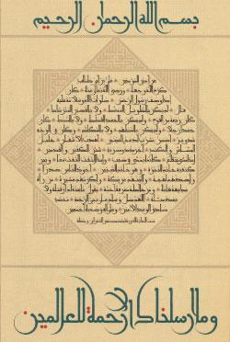
(جان كلود بجاني)
أمام التجارب التي استخدمته في التجريد ووصول أغلبها إلى لوحة مسدودة، يتمسّك الفنان السوري بالرصيد التراثي للخط العربي. معرضه الجديد في غاليري Art on 56th طبعة منقحة من شغله المدهش على الكلمة، وحنينٌ إلى بلده الممزق في الحرب
لا يزال الخط خطاً في أعمال منير الشعراني (1952)، ولا تزال الحروف حروفاً. اشتغل الخطاط السوري على الحروفية وعلى أنواع الحرف الشائع منه والمهمل، وأنجز لوحات تستثمر الشعر العربي القديم والحديث، وشذرات التصوف، والأقوال الدينية، والأمثال السائرة، وتحولت تجربته الطويلة مع الخط إلى صداقة خصبة تجاوزت الحروف والكلمات إلى اللغة والمعجم، وإلى التاريخ الذي راكمه الحرف العربي منذ أن كان بلا نقاط، ومنذ أن ارتبطت الخطوط العربية ذاتها بالتوشية والتشجير والزخرفة والتزويق. معرضه الذي افتُتح أول أمس في غاليري Art on 56th، هو طبعة جديدة قليلاً، ومنقحة قليلاً، ومزيدة قليلاً، عما نعرفه من اشتغاله على تنقية الخط من شوائب الزخرفة، ومن مجاراته لنفسه في تطويع أداء الحروف وهي تعمل في خدمة عبارة أو بيتٍ من الشعر أو قولٍ من تأليفه هو أيضاً.
العدد ٢٤٢٨

